Внеурочное занятие «Мы поколение честной страны!» 2 класс

Автор: Плотникова Ольга Николаевна

Образовательное учреждение: МБОУ «СОШ № 10» город Абакан, Республика Хакасия
Аннотация: Воспитательная работа выступает важнейшей составляющей в формировании у детей антикоррупционного мировоззрения. Примененные в данной разработке методики позволяют учащимся стать полноправными участниками происходящего, проявить свои риторические и творческие способности. Материал будет полезен учителям начальных классов для проведения тематических классных часов и внеклассных мероприятий.
Тема занятия: Коррупция.
Время проведения: 40 минут.

Оборудование:
- компьютер;
- проектор;
- презентация;
- карточки для работы в парах;
- мультфильмы о коррупции
Формы работы: индивидуальная работа, работа в парах, работа в группах, фронтальная работа.
Цели занятия.
Образовательные:
- Раскрыть понятие «коррупция» и её последствия
Развивающие:
- развитие умения рассуждать и критически мыслить;
- Побуждать у обучающихся развитие умений классифицировать, анализировать, сравнивать, обобщать, устанавливать следственно-причинные связи;
- Создать условия для последовательного формирования и развития информационной компетентности и коммуникативных навыков.
Воспитательные:
- воспитывать правовое сознание и повысить правовую культуру учащихся;
- формировать убеждения о неотвратимости наказания за коррупционные правонарушения.
Планируемые результаты:
Формирование УУД:
через формирование личностных УУД способствовать становлению личностной позиции;
посредством формирования регулятивных УУД осуществлять пошаговый контроль по результату под руководством учителя;
развивая коммуникативные умения и навыки, учить работать в паре, в группе.
Планируемый результат
Личностные:
- развитие негативного отношения обучающихся к проявлениям коррупции в обществе;
- развитие самостоятельности и личной ответственности за свои поступки, принятые решения;
- развитие этических чувств, доброжелательности и эмоционально-нравственной отзывчивости;
- формирование уважительного отношения к иному мнению, иной точке зрения;
Регулятивные: целеполагание, планирование, контроль, коррекция, оценка, саморегуляция.
Познавательные:
- проводить аналогии между изучаемым материалом и собственным опытом;
- сбор, обобщение и представление данных, полученных в ходе самостоятельной практической работы.
Коммуникативные:
- планирование учебного сотрудничества с учителем и сверстниками;
- умение с достаточной полнотой и точностью выражать свои мысли;
- принимать участие в работе парами и группами;
- развитие самостоятельности и личной ответственности за свои поступки, принятые решения.

Ход занятия:
- Организационный момент
Не извращай закона, не смотри на лица и
не бери даров, ибо дары ослепляют глаза
мудрых.
Библия
Учитель: Здравствуйте, ребята. На доске записано высказывание из библии, как вы понимаете данное высказывание?

- Переход к формированию новых знаний. Определение темы и цели занятия
Учитель: Сегодня мы поговорить на очень важную тему для общества, в котором мы живем. Но о чем мы сегодня будем говорить, вы мне скажете, посмотрев мультфильм
https://www.youtube.com/watch?v=E2reFY08g5Y
-Сегодня мы будем говорить о коррупции. Какую цель занятия для себя определим?
( Раскрыть понятие «коррупция» и её последствий для общества).
Слайд 1.
Актуализация знаний (работа в парах)
-Ребята, давайте определим, что же такое «коррупция»?
- на столах у вас лежат карточки, подчеркните в них те высказывания, которые вы считаете можно отнести к понятию «коррупция»
Помощь друг другу
Получение денег за устройство ребенка в детский сад без очереди
Получение денежной премии от водителя инспектором ДПС за нарушение им правил дорожного движения
Получение денежной премии за свою хорошую работу
Сотрудник паспортного стола, получив деньги, регистрирует человека без паспорта
Врач экстренно устраивает больного в стационар
Пациент делает врачу подарок за внимательное отношение и обслуживание вне очереди. Врач от подарка не отказывается
Директор школы принимает ребенка без регистрации

Проверка работы на карточках.

III. Работа над новой темой
- Определение понятия «коррупция».
Слайд 2.
Коррупция – с латинского «подкуп и взяточничество, широко практикуемые в мире среди различных должностных лиц, политических деятелей».
По С. И. Ожегову, "коррупция - это моральное разложение должностных лиц и политиков, выражающееся в незаконном обогащении, взяточничестве, хищении».
Самое краткое, но ёмкое определение коррупции дает словарь иностранных слов: это «подкуп, продажность государственных чиновников, должностных лиц, а также общественных и политических деятелей».
Исконно русские синонимы этого слова: «мздоимство», «казнокрадство», «лихоимство», «взяточничество», «попустительство», «злоупотребление служебным положением».
Коррупция – это использование должностным лицом своих властных полномочий и прав в целях личной выгоды, которое противоречит законодательству, т. е. ЗАКОНУ.
- Как вы понимаете слова: «мздоимство», «казнокрадство», «лихоимство», «взяточничество», «попустительство»?

Словарные слова:
Корысть— одно из альтернативных свойств коррупционных правонарушений, выражающееся в стремлении обогатиться или обогатить других лиц за счет чужого имущества (прав на него) с нарушением установленного правовыми нормами и договорами порядка распределения материальных благ.
Лихоимство (устар.) — получение лицом, состоящим на государственной или общественной службе, каких-либо преимуществ за совершение незаконных действий (бездействия) по службе.
Мздоимство (устар.)—получение в нарушение установленного законом порядка лицом, состоявшим на государственной или общественной службе, каких-либо преимуществ за совершение законных действий (бездействия) по службе. (На карточках)

- Как вы думаете, является ли коррупция уголовным преступлением?

- Появление коррупции в обществе.

- Как давно, по вашему мнению, появилась коррупция в нашем обществе?
Учитель или заранее подготовленные уч-ся:
Коррупция сопровождает человечество с древнейших времен. Наказание за взяточничество (подкуп) предусматривалось законами Хаммурапи (четыре тысячи лет назад), устанавливалось египетскими фараонами. В России же первое законодательное ограничение коррупционной деятельности было осуществлено в царствование Ивана III. «Судебник» 1497 года устанавливал розыскную форму процесса, предусматривал в качестве мер наказания битье кнутом.
Иван IV (Грозный) впервые ввёл смертную казнь в качестве наказания за чрезмерность во взятках.
При Петре I в России был широкий размах коррупции, и одновременно жестокой борьбы с ней. Так, Петр I совместно с коллегиями ввёл деятельность Тайной канцелярии) в 1718-1720 гг., которая была в ведении самого императора и занимала центральное место в системе управления государством, а также в донесении и раскрытии преступлений против государства. По указу Петра I от 25 августа 1713 года и позднейшим «узаконениям» лихоимцам была определена в качестве наказания смертная казнь.
По инициативе Организации Объединенных Нации (ООН) 9 декабря отмечается Международный день борьбы с коррупцией. В России в 2008г. президентом РФ утверждён Национальный план противодействия коррупции.

- Коррупция в художественной литературе.

К сожалению, коррупция существует почти во всех сферах жизни общества и проявляется в самых разнообразных формах и видах. Коррупцию можно увидеть даже в русский народных сказках и пословицах.
(Работа в группах)
- В конвертах у Вас иллюстрации к сказкам, выберите те иллюстрации которые, по Вашему мнению, подходят к теме нашего занятия, объясните Ваш выбор.
(«Дочь семилетка», «Бобовое зернышко», «Гуси-лебеди», «Каша из топора»)

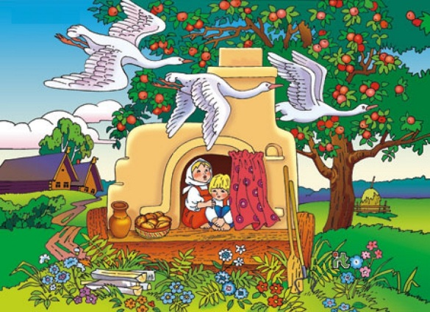

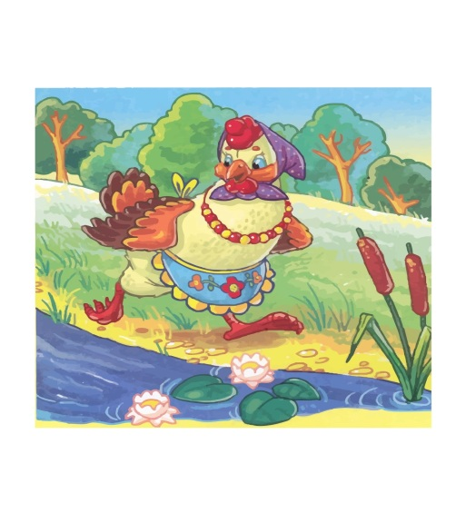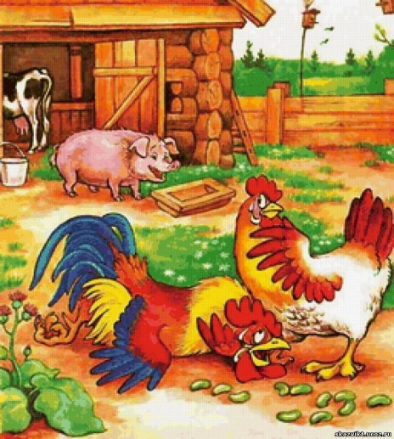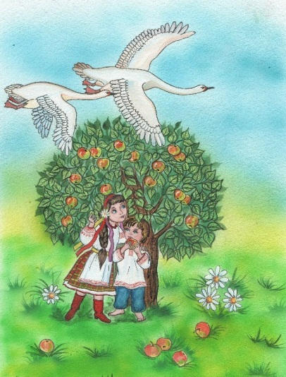
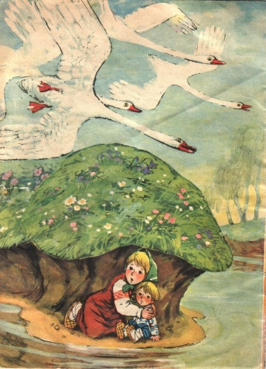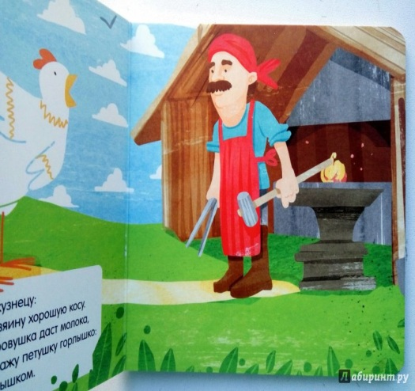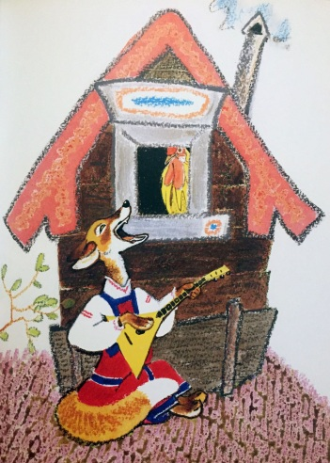

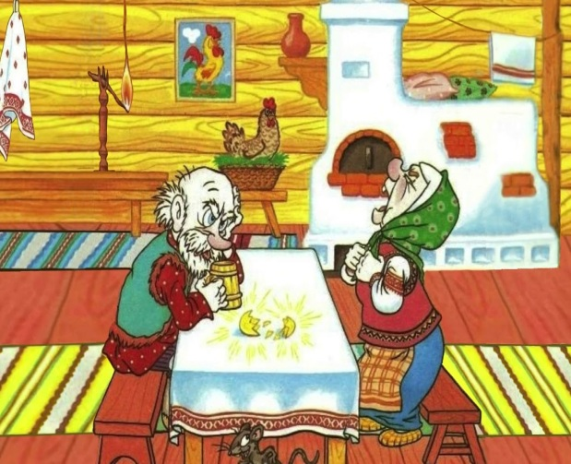

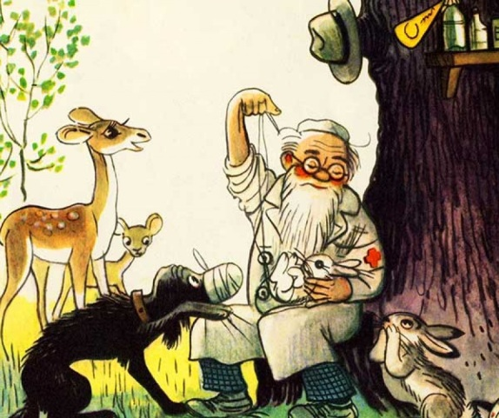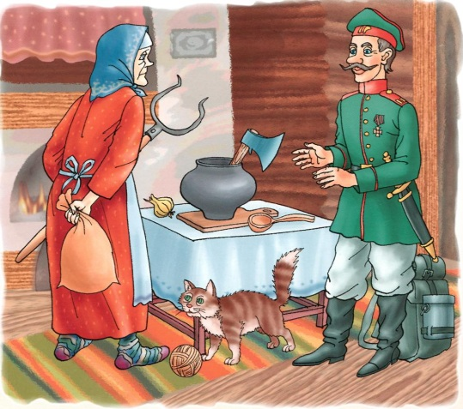
- Какие сказки учат нас бескорыстной помощи?
(«Кот, петух, дрозд и лиса», «Золотая рыбка», «Курочка ряба», «Доктор Айболит»)
- Проверка выполнения работы в группах.
Слайд 3.
- Работа с пословицами на слайде.

Что мне законы, коли судьи знакомы.
Дай грош, будешь хорош.
Лучше бедность, да честность, нежели прибыль, да стыд.
Когда золото всплывает, то правда тонет.
И умный берет, когда глупый дает.
Вошел во власть - можешь к казенному сундуку припасть.
В суд ногой – в карман рукой.
Где суд — там и неправда водится.
Жадность к деньгам не имеет предела.
Закон — что дышло: как повернул, так и вышло.
Сытый голодного не разумеет.

- Как вы понимаете смысл данных пословиц?

- Причины коррупции.
Слайд 4.
- А как вы думаете, каковы причины коррупции?

- низкая заработная плата государственных служащих;
- незнание законов;
- желание легкой наживы, жадность;
- низкий уровень жизни населения;
- безработица;
- частая сменяемость лиц на разных должностях

- Сферы распространения коррупции.

- Какая из сфер, по вашему мнению, наиболее поражена коррупцией?
Слайд 5.
(Работа в парах)
- На карточках соедините сферу деятельности и нарушения, характерные для этой сферы.

Таможенные службы |  | невзимание налогов в полном объеме
Налоговые органы |  | Взятки за оформление справок, разрешений прочих документов
Правоохранительные органы |  | Покупка и продажа аттестатов о среднем образовании, дипломов; поступление в ВУЗ людей с недостаточным уровнем знаний
Учебные заведения |  | пропуск через границу запрещенных к перевозке товаров
Бюрократия |  | Возбуждение и прекращение уголовных дел, отсутствие законного наказания за правонарушения различной тяжести

Слайд 6. Проверка

- Методы борьбы с коррупцией.

- А как, по вашему мнению, можно бороться с коррупцией?
(Индивидуально, на карточках).
- Подчеркните только те ответы, которые вы считаете, подходят в борьбе с коррупцией.

уменьшить количество чиновников
повысить зарплату сотрудникам
открытость в СМИ (средствах массовой информации)
нарушать законы
не давать и не брать взяток
добиваться желаемых результатов на основе личной добропорядочности
соблюдать права и обязанности
подкупать избирателей
говорить правду
соблюдать законы
быть всегда честным
брать взятки
обманывать людей
совершать добрые дела, поступки
требовать или вымогать деньги, игрушки
воровать
добросовестно выполнять свою работу

Проверка выполнения задания.

- Итог занятия.
Слайд 7.
Учитель: Коррупция - это негативное явление. Она подрывает устои общества, создает угрозы развитию, способствует падению доверия к государственным органам, разрушает экономику, нравственность общества. От нас с вами зависит - в каком государстве мы будет жить: честном или коррумпированном? Коррупция не исчезнет до тех пор, пока мы не заставим ее исчезнуть.
Спасибо, за занятие!
- Рефлексия.

1. На уроке я работал  2. Своей работой на уроке я  3. Урок для меня показался  4. За урок я  5. Мое настроение  6. Материал урока мне был | активно / пассивно  доволен / не доволен  коротким / длинным  не устал / устал  стало лучше / стало хуже  понятен / не понятен  полезен / бесполезен  интересен / скучен

- Отметьте, пожалуйста, ваше отношение к нашему занятию. Спасибо

Список литературы:
- К. Ф. Амиров. «Антикоррупционное и правовое воспитание»
- Л. Е. Кириллова, А. Е. Кириллов. «Профилактика нарушений, связанных с проявлениями коррупции в сфере образовательной деятельности».
- Большой словарь иностранных слов. – М.: Дом Славянской книги, 2011.
- Материалы сети Интернет.

